Errata vwo 2023-2024

Inhoud
Lesbrief Vraag en Aanbod 4e druk 1
Uitwerkingen: Lesbrief Vraag en Aanbod 4e druk 1
Lesbrief Arbeid 2e druk 1
Uitwerkingen: Lesbrief Arbeid 2e druk 1
Lesbrief Marktgedrag 2e druk 2
Uitwerkingen: Lesbrief Marktgedrag 2e druk 2

Lesbrief Vraag en Aanbod 4e druk
Op blz. 9 staan in de tekst net boven opdracht 1.7 rare tekens. Er moet staan 0 ≤ P ≤ 80.
Op blz. 9, tabel 1.3 moet staan aangeboden hoeveelheid spijkerbroeken (ipv gevraagde hoeveelheid spijkerbroeken).

Uitwerkingen: Lesbrief Vraag en Aanbod 4e druk
Op blz. 11 bij 2.3f moet de laatste regel van het antwoord zijn: Ev = -29,4%/33,3% = -0,88.

Lesbrief Arbeid 2e druk
In de docentenhandleiding zijn de antwoorden van 1.19 en 1.20 omgedraaid.
Op blz. 50 is figuur 4.3 niet goed. De juiste figuur is:
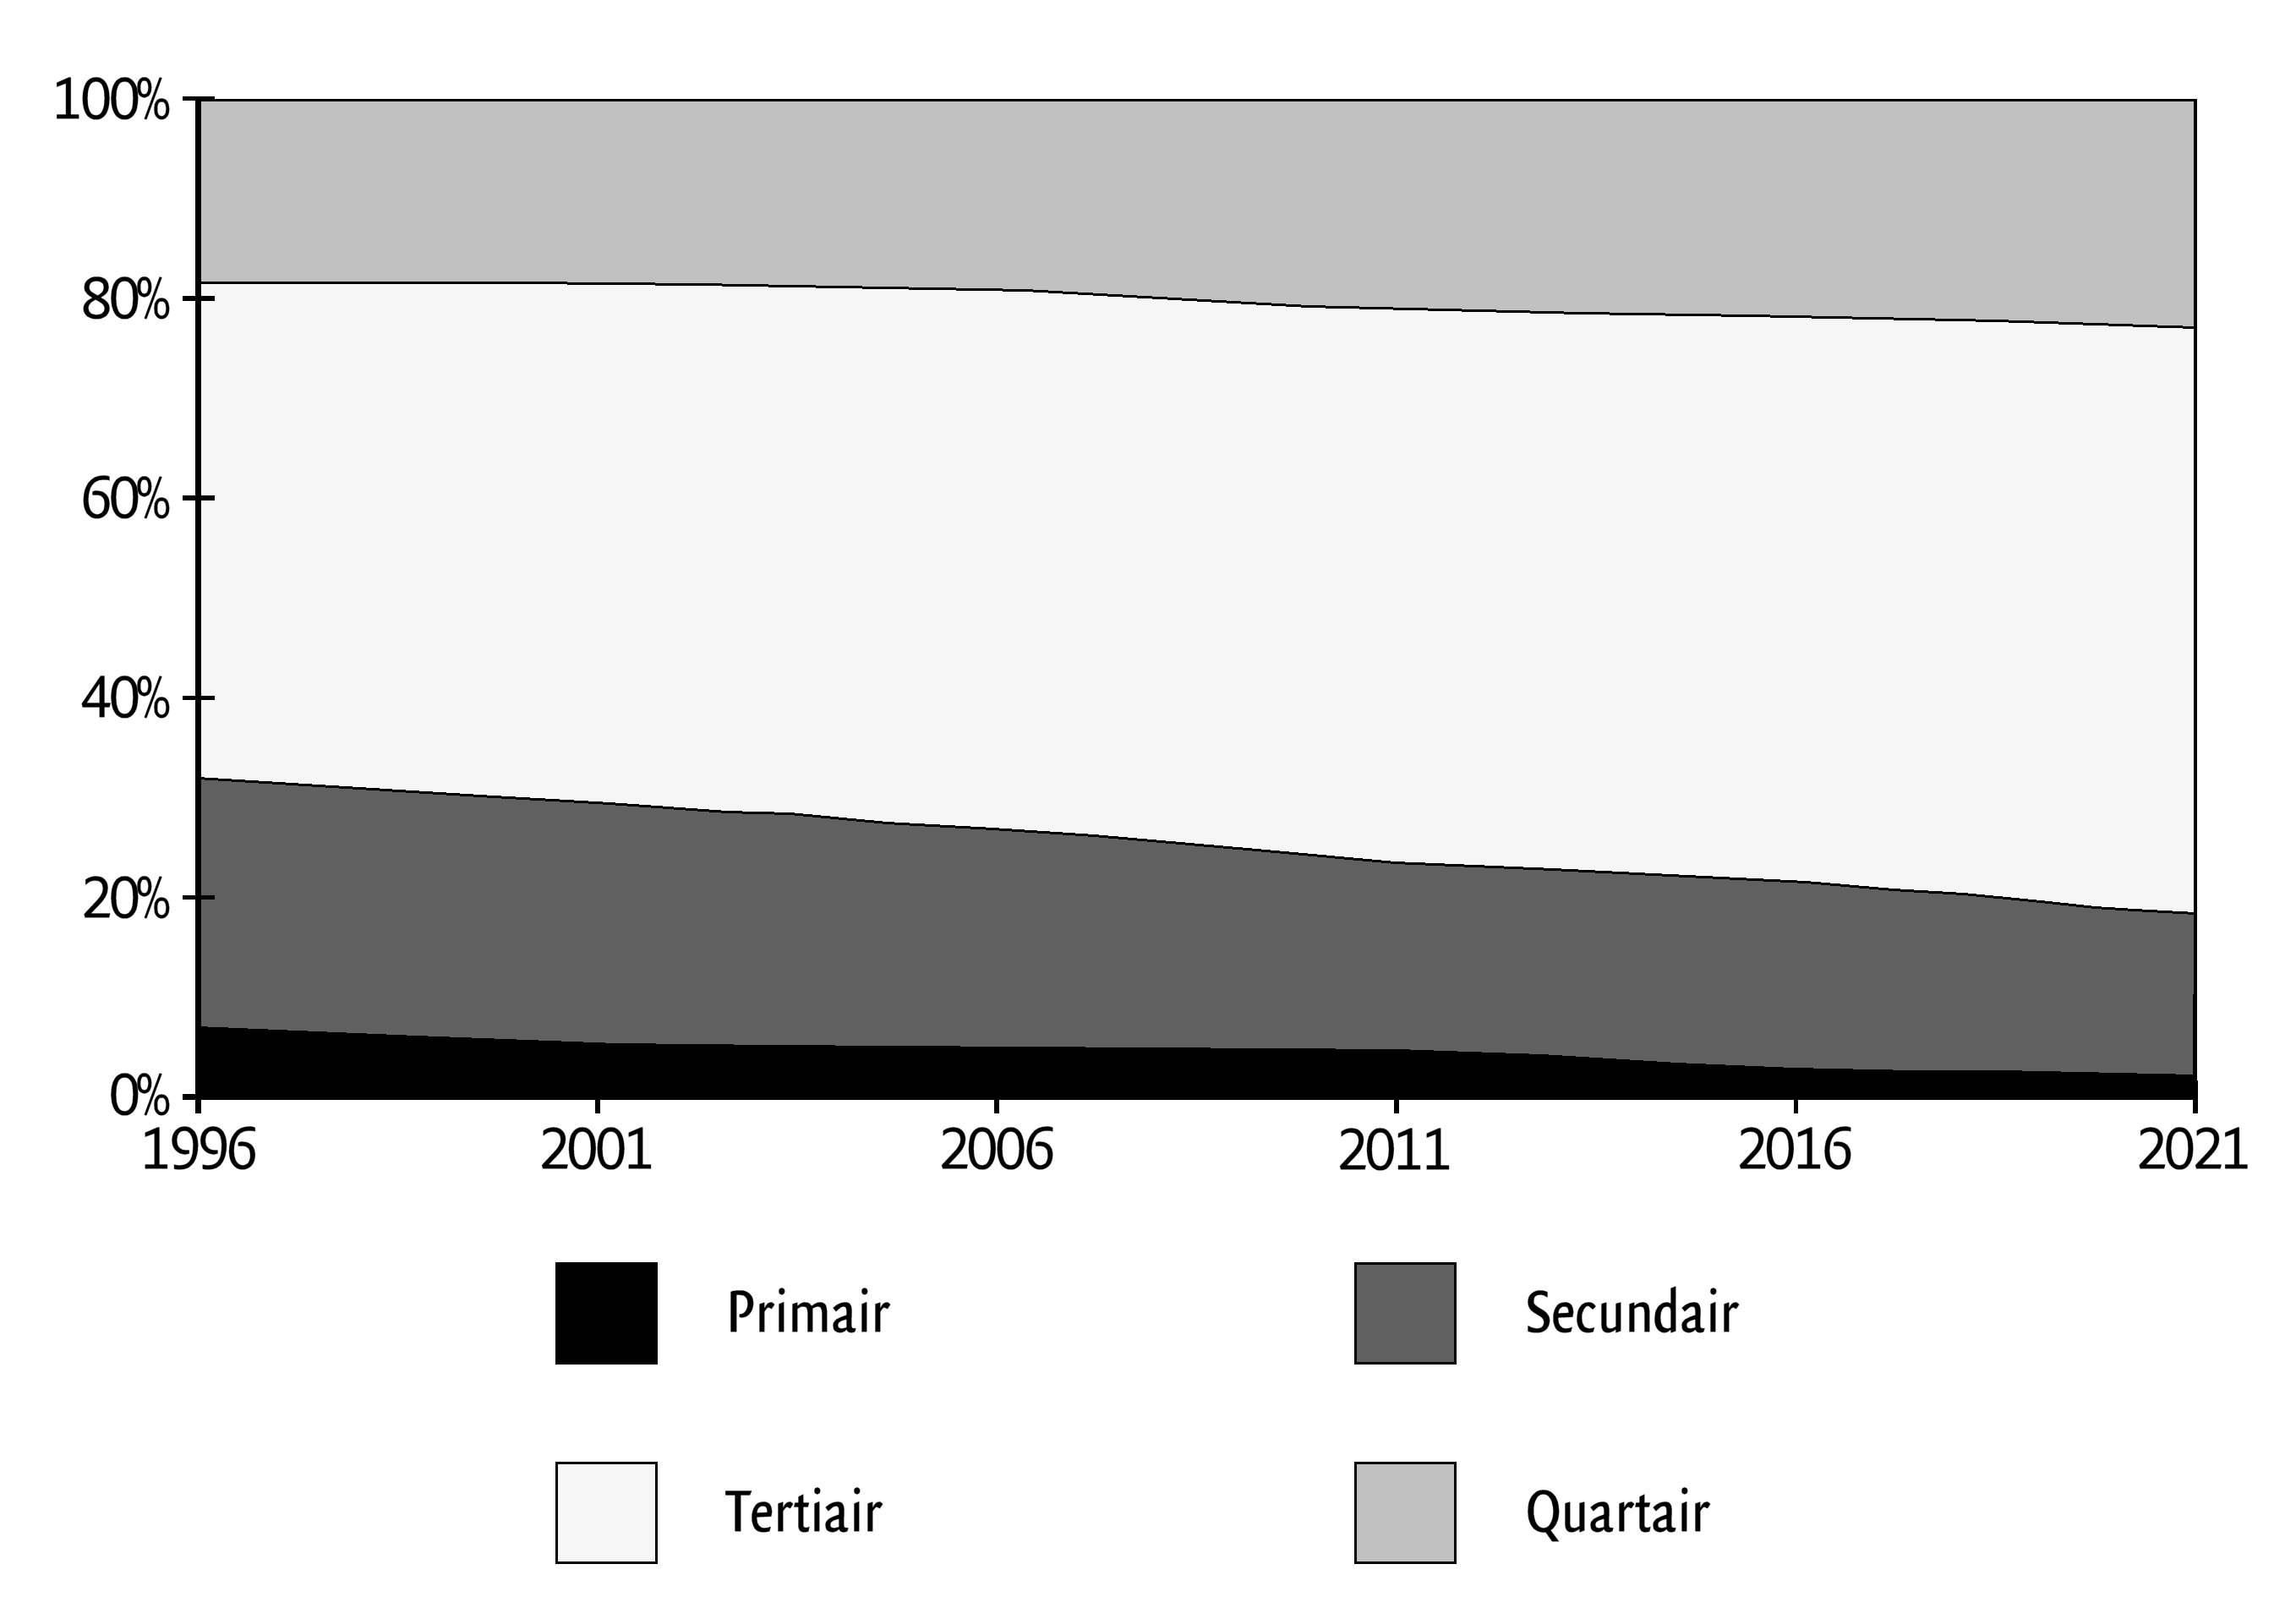

Uitwerkingen: Lesbrief Arbeid 2e druk
Op blz. 5 bij 1.11a is de uitwerking fout. Deze moet zijn:
2007 – 2008: verkrapping - afname
2011-2014: verruiming - toename
2016-2018: verkrapping - afname
2019 -2020: verruiming - toename

Lesbrief Marktgedrag 2e druk
Op blz. 23 bij 2.6c staat in de een na laatste zin: Een prijsstijging zal daarom leiden tot een daling/stijging van de totale opbrengsten. Dit moet zijn: Een prijsdaling zal daarom leiden tot een daling/stijging van de totale opbrengsten.

Op blz. 24 bij 2.7 staat boven vraag a: waarbij TK × € 10.00. Dit moet zijn: waarbij TK × € 10.000.

Uitwerkingen: Lesbrief Marktgedrag 2e druk
Op blz. 10 bij 1.19d is de uitwerking fout. Deze moet zijn:
De nieuwe evenwichtsprijs is 17,33, dus MO = 17,33 (zie vraag b).
MK = q + 10 – 8 = q + 2.
MO = MK → 17,33 = q + 2 → q = 15,33.
TO = P × q = 17,33 × 15,33 = 531,3. De omzet is € 265.669.

